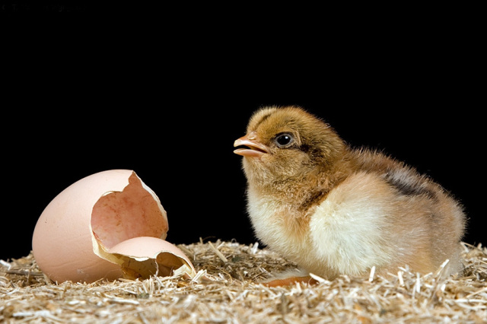

Ten slotte, op het laatst

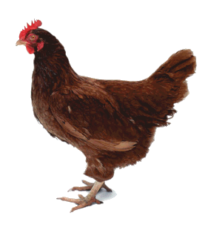

Vanaf het begin, in het begin

**Uiteindelijk**

**Oorspronkelijk**